**AC2577/A** *Scheda creata il 21 febbraio 2022*

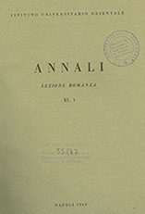



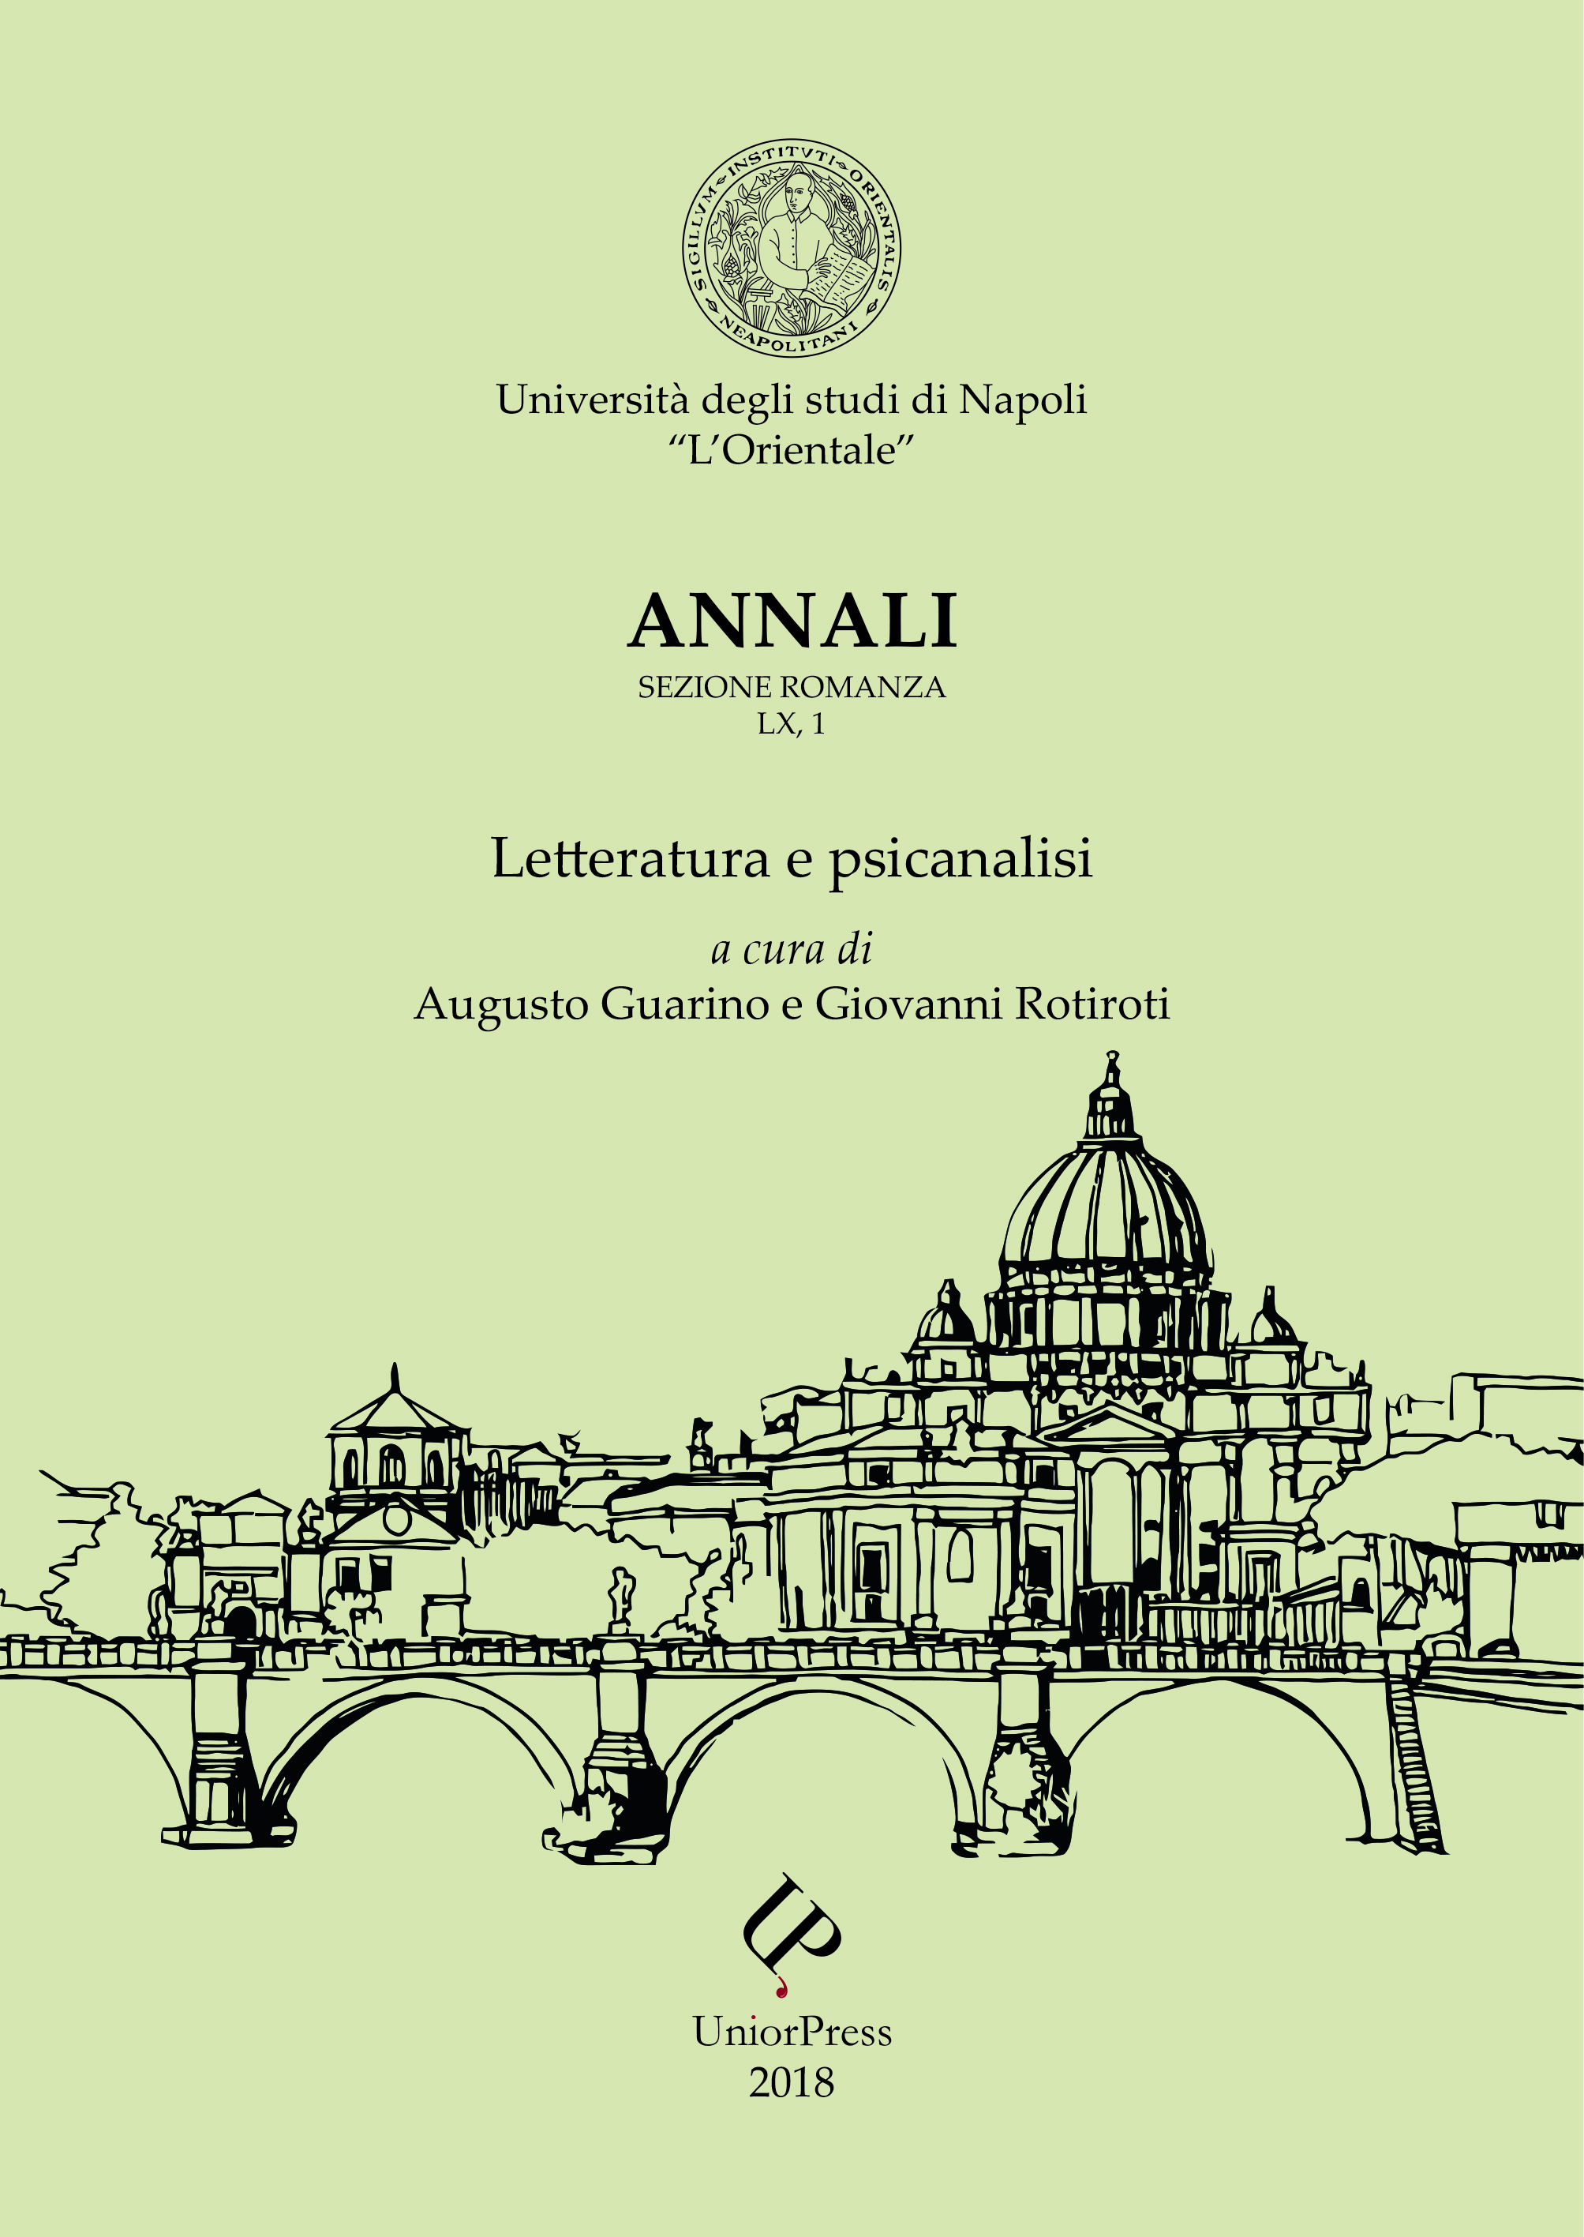

**Descrizione bibliografica**

**\*Annali. Sezione romanza** / Istituto universitario orientale. – 1,1- . - Napoli : [s. n.], 1959- . – volumi ; 25 cm. ((Semestrale. - Dal 2003 l'ente varia in: Università degli studi di Napoli L'Orientale. - L'editore diventa: L'Orientale. - Indici 1959-2000 in: 43,2 (luglio 2001). – ISSN 0547-2121. – MIL0061183

Varianti del titolo: *A.I.O.N. Sez. Romanza; *Annali dell'Istituto Universitario Orientale di Napoli. Sezione romanza

Autore: Istituto universitario orientale : Dipartimento di studi letterari e linguistici del settore occidentale medievale e moderno : Sezione romanza

Soggetto: Filologia romanza – Periodici

Classe: D440.05

Disponibile anche in Internet:

-1959-1988 a: <http://www.unior.it/ateneo/10763/1/aion-sez-romanza.html>

-1989-1997 a: <http://www.unior.it/ateneo/11212/1/aion-sez-romanza-voll-xxxi-1989-xxxix-1997.html>

-2018- a: <http://www.serena.unina.it/index.php/aionromanza/issue/archive>

**Volumi disponibili in rete** [-1959-1988](http://www.unior.it/ateneo/10763/1/aion-sez-romanza.html)**;** [-1989-1997](http://www.unior.it/ateneo/11212/1/aion-sez-romanza-voll-xxxi-1989-xxxix-1997.html); -[2018](http://www.serena.unina.it/index.php/aionromanza/issue/archive)-

**Informazioni storico-bibliografiche**

Annali-sezione romanza (ISSN: 0547-2121) è una Rivista scientifica di Fascia A del Dipartimento di Studi Letterari, Linguistici e Comparati dell’Università degli Studi di Napoli “L’Orientale”. Fondata nel 1959, la Rivista accoglie studi di carattere linguistico, filologico, teatrale e storico-critico dell'ambito culturale romanzo. Ha cadenza semestrale e adotta il sistema della revisione anonima tra pari (double-blind peer review). Gli articoli possono essere redatti sia in italiano che in una delle lingue romanze di riferimento (italiano, spagnolo, francese, portoghese, romeno, catalano) o in inglese. La Rivista si avvale della consulenza di autorevoli specialisti del mondo accademico nazionale ed internazionale. La rivista Annali-sezione romanza è indicizzata su ERIH Plus European Reference Idex for the Humanities e su WordCat ed è registrata in fascia A per i seguenti settori: 10/F1 Letteratura italiana, 10/H1 Lingua, letteratura e cultura francese, 10/I1 Lingue, letterature e culture spagnola e ispano-americane. A partire dal 2015, ogni anno, uno dei fascicoli della Rivista è dedicato a una tematica inerente agli ambiti di ricerca dell’area romanza. La presentazione delle tematiche e il call for paper sono di volta in volta pubblicati sul sito e diffusi tramite i più importanti canali di riferimento delle comunità scientifiche interessate.

**Misure antiplagio**

Tutti gli articoli proposti a **Annali - Sezione Romanza** sono sottoposti a un'attenta verifica volta a rilevare eventuali usi impropri di altri testi, anche ricorrendo a software antiplagio come Compilatio, Turnitin o iThenticate. Quando è riscontrato un plagio si procede secondo quanto raccomandato nelle linee guida elaborate dal Committee on Publication Ethics (COPE) (<http://publicationethics.org/resources/flowcharts>).  
Se invece fossero i lettori a segnalare un plagio presente in un articolo di **Annali - Sezione Romanza**, i coordinatori:

1) informano chi ha segnalato l'abuso della procedura che sarà immediatamente avviata;

2) verificano il grado di effettiva coincidenza dell'articolo di **Annali - Sezione Romanza** con il testo o i testi che sarebbero stati plagiati;

3) informano dell'accaduto l'intera redazione di **Annali - Sezione Romanza** per decidere collegialmente i successivi passi;

4) trasmettono all'autore dell'articolo le evidenze emerse dal confronto con gli eventuali testi plagiati e gliene chiedono conto.

Se dovesse risultare che l'autore ha effettivamente plagiato altri testi, i coordinatori di **Annali - Sezione Romanza**:

1) informano l'autore del contributo plagiato e il direttore della rivista e/o della collana in cui esso è apparso;  
2) pubblicano la ritrattazione ufficiale dell'articolo apparso in **Annali - Sezione Romanza**;

3) ritirano il contributo da Internet;

4) non consentono al plagiario nuove pubblicazioni per 5 anni.

**Archiviazione**

**Annali - Sezione Romanza**aderisce, attraverso il Centro di Ateneo per le Biblioteche dell’Università degli Studi di Napoli Federico II, alla procedura di deposito telematico in [**Magazzini Digitali**](http://www.depositolegale.it/), un sistema per la conservazione permanente dei documenti elettronici pubblicati in Italia e diffusi tramite rete informatica realizzato dalle Biblioteche Nazionali di Firenze, Roma e Venezia Marciana. A ogni articolo viene assegnato un National Bibliography Number (NBN), utile ai fini della conservazione nel lungo periodo.  **Annali - Sezione Romanza** è altresì inclusa nella rete LOCKSS (Lots of Copies Keep Stuff Safe) del Public Knowledge Project ([PKP PLN](https://web.archive.org/web/20170725002821/https:/pkp.sfu.ca/pkp-lockss/)), volta ad assicurare la conservazione decentrata e distribuita, la preservazione a lungo termine e l'accesso perpetuo della versione originale della rivista.

Il Centro di Ateneo per le Biblioteche dell’Università degli Studi di Napoli Federico II partecipa alla realizzazione di una [infrastruttura LOCKSS nazionale](http://users.unimi.it/gruppo404/), per assicurare anche a questa rivista un ulteriore ambiente di conservazione digitale nel lungo periodo, distribuito tra diverse biblioteche italiane. <http://www.serena.unina.it/index.php/aionromanza/about>